Adeiledd a bondio metelig: canllawiau i athrawon

Mae’r taflenni gwaith Gwirio gwybodaeth hyn yn rhoi cyfres o gwestiynau i asesu gwybodaeth y dysgwyr am y pwnc hwn a’u dealltwriaeth ohono ar ddiwedd cyfnod o addysgu neu er mwyn adolygu. Maent ar gael ar lefel Sylfaen ac Uwch ac fel fersiynau y gellir eu golygu’n llawn er mwyn i chi allu eu haddasu i gyd-fynd ag anghenion y dysgwyr. Defnyddiwch y rhain ar gyfer gwaith myfyrwyr unigol yn y dosbarth neu gartref. Mae’r set lawn o atebion isod.

Ar gael hefyd i asesu’r pwnc hwn:
- Taflenni gwaith Adolygu fy nysgu: ar gael gyda thair lefel o gymorth wedi’i sgaffaldio i helpu i fagu hyder pob dysgwr. Defnyddiwch y rhain cyn, yn ystod neu ar ôl addysgu’r pwnc perthnasol er mwyn deall y cynnydd a nodi unrhyw gamsyniadau, rsc.li/44igB7V.
- Mae taflenni gwaith Mewn cyd-destun yn gofyn i’r dysgwyr gymhwyso eu gwybodaeth i gyd-destunau diddorol o fywyd bob dydd, gan eu helpu i ddatblygu eu sgiliau a pharatoi ar gyfer arholiad, gan gynnwys cwestiynau cyfrifo i ymarfer sgiliau mathemategol mewn cyd-destun cemegol go iawn, rsc.li/3RqX1Bb.

Atebion

Sylwch fod y gronynnau mewn metelau yn cael eu galw’n ïonau. Maent hefyd yn cael eu galw’n ronynnau.

Sylfaen
- (a) i. Gosod y label ‘ïon metel’ yn gywir. [1 marc]

ii. Gosod y label ‘electron dadleoledig’ yn gywir. [1 marc]

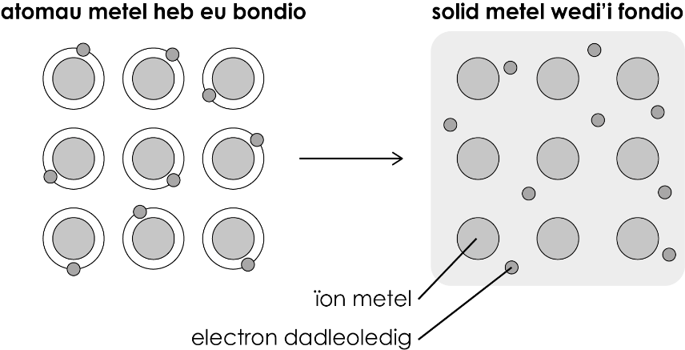
  - B copr [1 marc]
  - i. gwefr bositif [1 marc]

ii. gwefr negatif [1 marc]
  - grym/atyniad electrostatig [1 marc]
  - A Mae electronau dadleoledig yn rhydd i symud drwy’r adeiledd metel.

[1 marc]
  - B adeiledd metelig enfawr [1 marc]
- [Pob un yn gywir – 2 farc, dau yn gywir – 1 marc]
Priodwedd ffisegol |  | Esboniad
Ymdoddbwynt uchel o 1083°C |  | Mae electronau dadleoledig yn symud drwy’r metel ac yn cario’r wefr drydanol.
Dargludydd trydanol da |  | Mae electronau dadleoledig yn symud drwy’r metel ac yn trosglwyddo egni gwres.
Dargludydd gwres da |  | Mae haenau o ïonau metel yn llithro dros ei gilydd.
Mae’n hydrin  (mae modd ei forthwylio i siâp heb ei dorri) |  | Mae angen llawer iawn o egni gwres i dorri’r bondiau metelig cryf.

- (a) B Mae aloi yn gymysgedd o fetel ac un neu ragor o elfennau eraill.

[1 marc]

(b) i. Bydd y grym llorweddol ar y metel pur yn gwneud i’r haenau o ïonau metel symud dros ei gilydd. [1 marc]

ii. Ni fydd yr ïonau metel ar yr aloi yn symud cymaint gyda grym llorweddol. [1 marc]

(c) Mae metelau pur yn rhy feddal [1] i’w defnyddio ar gyfer llawer o bethau. Mae aloion yn galetach [1] na metelau pur. Mae gronynnau [1] maint gwahanol yn y cymysgedd o elfennau mewn aloi. Mae hyn yn amharu ar drefniant rheolaidd [1] gronynnau yn y metel ac yn stopio’r haenau o ronynnau rhag rholio dros ei gilydd. [4 marc]

[Cyfanswm: 17 marc]

Uwch
- (a)

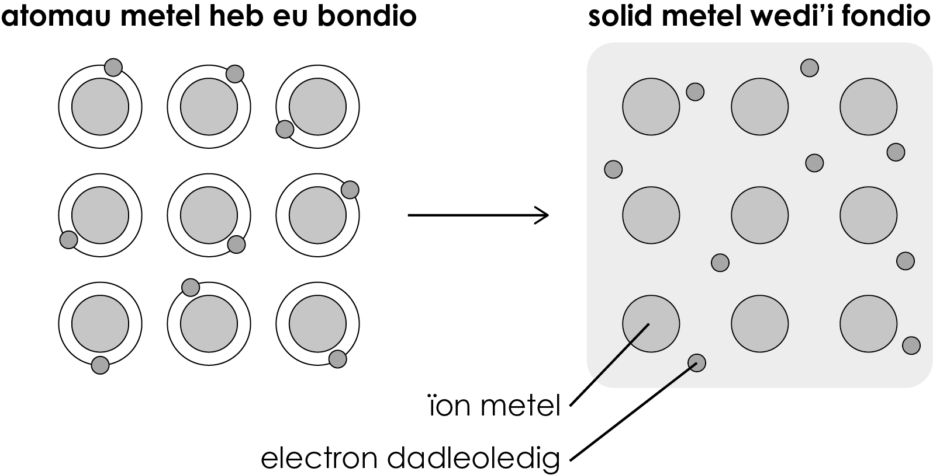

[1 marc am osod y label ‘ïon metel’ yn gywir]

[1 marc am osod y label ‘electron dadleoledig’ yn gywir]
  - bondio metelig [1 marc]
  - grŵp 1 [1 marc]
  - Mae enghreifftiau o atebion addas yn cynnwys (efallai fod gan y myfyrwyr atebion cywir eraill):
- Mae electronau’n cael eu dadleoli yn y metel wedi’i fondio, ond nid yn y metel heb ei fondio.
- Mae atomau metel yn y metel heb ei fondio ac ïonau metel yn y metel wedi’i fondio.

[2 farc (1 marc am bob gwahaniaeth)]
  - atyniad/grym electrostatig [1 marc]
  - i. Mae’r gronynnau sydd â gwefr bositif yn dirgrynu. [1 marc]

ii. Mae’r gronynnau sydd â gwefr negatif yn rhydd i symud
drwy’r adeiledd. [1 marc]
  - dellten/adeiledd metelig enfawr [1 marc]
  - Byddai gan yr ïonau metel wefr o 2+. [1 marc]

Byddai dau electron dadleoledig i bob ïon magnesiwm.

[1 marc]
  - Mae magnesiwm yng ngrŵp 2 [1], felly bydd ganddo ddau electron yn y plisgyn allanol mae modd eu dadleoli. [1] [2 marc]

- (a) Ymdoddbwynt: Grymoedd electrostatig cryf rhwng ïonau positif ac electronau dadleoledig. [1] Mae’n cymryd llawer o egni i dorri. [1] [2 marc]

(b) Berwbwynt: Bondiau metelig cryf mewn copr er mwyn i’r hylif droi’n nwy. [1] Mae’n cymryd llawer o egni i dorri. [1] [2 marc]

(c) Dargludedd trydanol a gwres: Mae electronau dadleoledig yn symud drwy’r adeiledd [1] i gario’r wefr ac i ddargludo gwres. [1] [2 marc]

(d) Hydrinedd: Mae haenau o ïonau metel sydd wedi’u trefnu’n rheolaidd yn llithro dros ei gilydd. [1] Mae hyn yn caniatáu i fetel gael ei forthwylio neu ei rolio’n siâp newydd a’i anffurfio heb dorri. [1] [2 marc]

- (a) Mae aloi yn gymysgedd o fetel ac un neu ragor o elfennau eraill. [1 marc]

(b) Mae haenau o ïonau metel sydd wedi’u trefnu’n rheolaidd yn gallu llithro dros ei gilydd. [1 marc]

(c) i. Mae hi’n anoddach symud yr ïonau metel. [1 marc]

ii. Mae’r ïonau metel o wahanol faint yn amharu ar y trefniant rheolaidd ac mae llai o lithro dros haenau. [1 marc]

(d) Mae aloion yn galetach ac felly mae’n bosibl eu defnyddio ar gyfer mwy o bethau na metelau pur, sy’n fwy meddal. [1 marc]

[Cyfanswm: 27 marc]

